Crepis biennis, Wiesen-Pippau
[Asteraceae, Korbblütler]

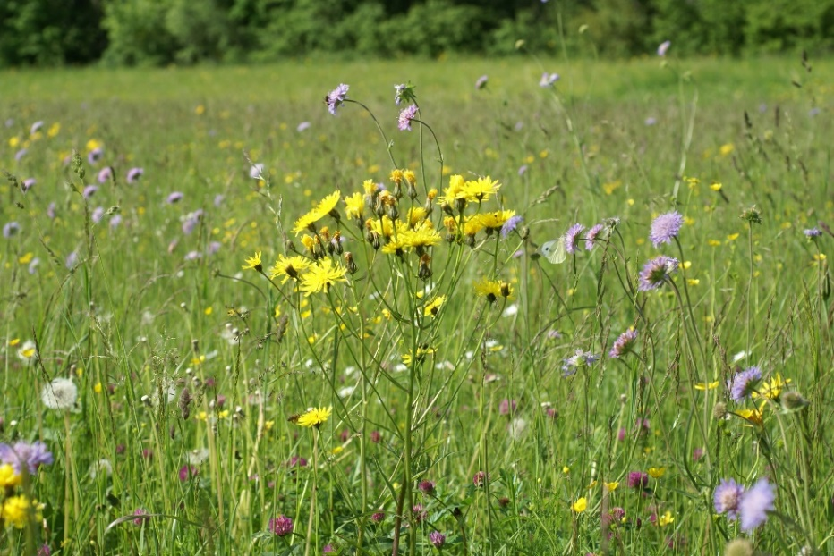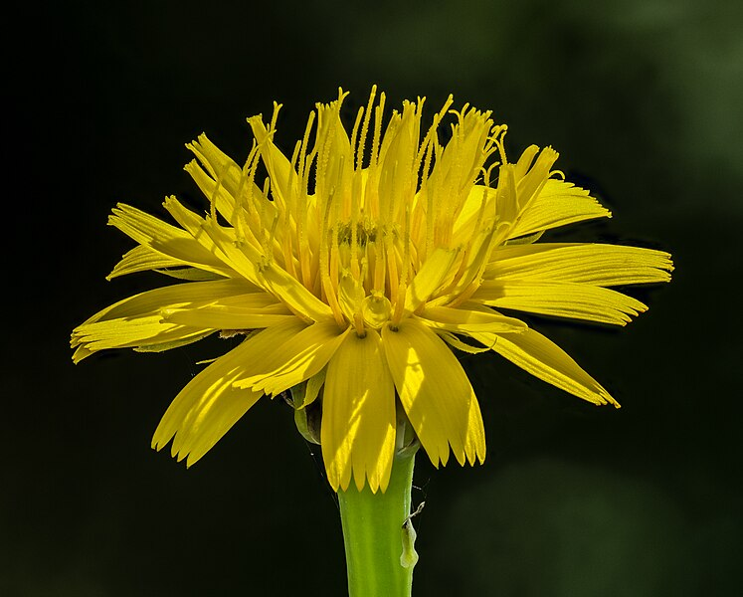

Merkmale: Dieser zweijährige Hemikryptophyt erreicht eine Höhe von 50-120 cm.
Der Stängel ist verzweigt und die Laubblätter sind buchtig gezähnt bis fiederspaltig. Bei Verletzungen tritt weißer Milchsaft aus.
Die gelben Blütenköpfe bestehen nur aus Zungenblüten und sind zu einer doldigen Rispe angeordnet. Sie haben einen Durchmesser von 2,5-3,5 cm. Der Korbboden ist behaart und die innere Hüllblätter sind auf der Innenseite anliegend-seidig behaart.
Die Frucht ist 4,5-6 mm lang, hat einen weißen Pappus und keinen Schnabel.
Ökologie: Crepis biennis kommt auf frischen Fettwiesen vor.
Höhenstufe: collin bis montan
Rote Liste Nordtirol¹: LC
Rote Liste Osttirol¹: LC
Rote Liste Österreich²: LC
L | T | K | F | R | N | S
8 | 5 | 4 | 6 | 6 | 7 | 1

Zeigerwerte:

